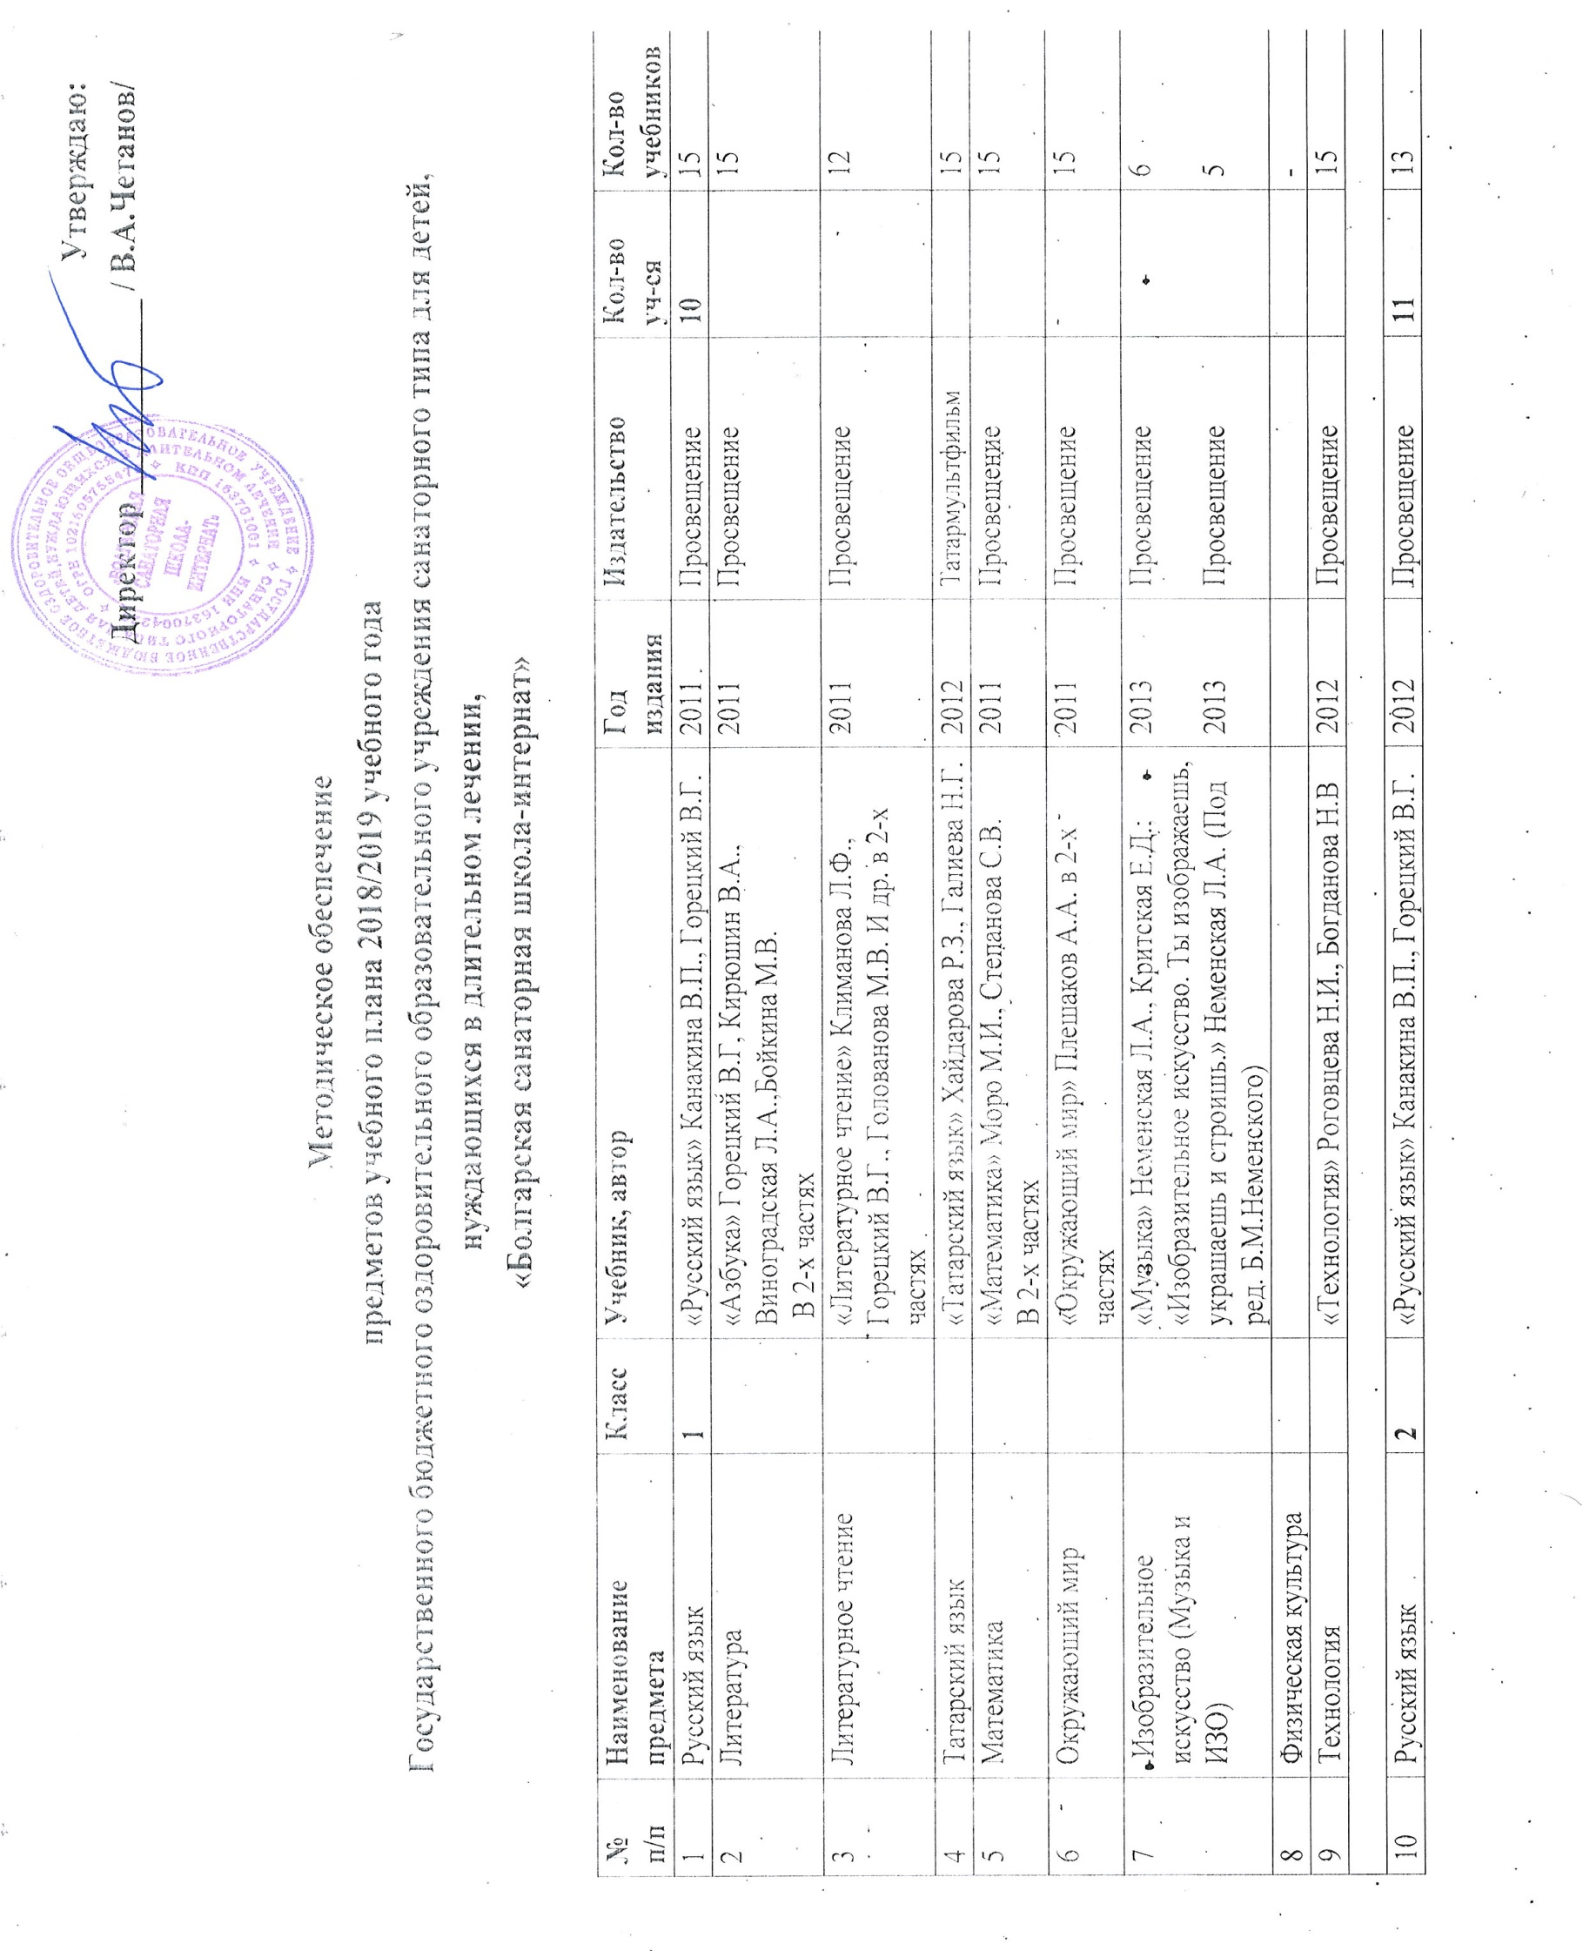
10 | Русский язык | 2 | «Русский язык» Канакина В.П., Горецкий В.Г. В 2-х частях | 2012 |  | Просвещение | 11 | 13
11 | Литературное чтение |  | «Литературное чтение» Климанова Л.Ф., Горецкий В.Г., Голованова М.В. И др. в 2-х частях | 2012 |  | Просвещение |  | 13
12 | Татарский язык |  | «Татарский язык» Хайдарова Р.З, Галиева Н.Г.. Ахметзянова Г.М. | 2012 |  | Татармультфильм |  | 15
13 | Английский язык |  | «Английский в фокусе» Быкова Н.И., Дули Д., Поспелова М.Д. | 2015 |  | Просвещение |  | 14
14 | Математика |  | «Математика» Моро М.И., Степанова С.В. В 2-х частях | 2012 |  | Просвещение |  | 13
15 | Окружающий мир (Мир вокруг нас) |  | «Окружающий мир» Плешаков А.А. в 2-х частях | 2012 |  | Просвещение |  | 13
16 | Изобразительное искусство (Музыка и ИЗО) |  | «Искусство и ты» Коротеева Е.И. (Под ред. Неменского Б.М.) | 2012 |  | Просвещение |  | 6
17 | Физическая культура |  |  |  |  |  |  | --
18 | Русский язык | 3 | «Русский язык» Канакина В.П., Горецкий В.Г. В 2-х частях | 2013 |  | Просвещение | 16 | 14
19 | Литературное чтение |  | «Литературное чтение» Климанова Л.Ф., Горецкий В.Г., Голованова М.В. и др. в 2-х частях | 2013 |  | Просвещение |  | 14
20 | Татарский язык |  | «Татарский язык» Хайдарова Р.З, Ахметзянова Г.М.,Гиниятуллина Л.А. в 2-х частях | 2013 |  | Татармультфильм |  | 15
21 | Английский язык |  | "Английский в фокусе" Быкова Н.И., Дули Д. | 2016 |  | Просвещение |  | 15
22 | Математика |  | «Математика» Моро М.И., Степанова С.В. В 2-х частях | 2013 |  | Просвещение |  | 14
23 | Окружающий мир (Мир вокруг нас) |  | «Окружающий мир» Плешаков А.А., в 2-х частях | 2013 |  | Просвещение |  | 14
24 | Изобразительное искусство (Музыка и ИЗО) |  | «Изобразительное искусство» Гореева Н.А.,  «Музыка» Критская Е.Д. | 2013  2013 |  | Просвещение  Просвещение |  | 7  7
25 | Физическая культура |  |  |  |  |  |  | -
26 | Технология |  | «Технология» Роговцева Н.И., Богданова Н.В. | 2013 |  | Просвещение |  | 14
27 | Русский язык | 4 | «Русский язык» Канакина В.П., Горецкий В.Г. В 2-х частях | 2014 |  | Просвещение | 14 | 15
28 | Литературное чтение |  | «Литературное чтение» Климанова Л.Ф., Горецкий В.Г., Голованова М.В. И др. в 2-х частях | 2014 |  | Просвещение |  | 15
29 | Татарский язык |  | «Татарский язык» Хайдарова Р.З, Ахметзянова Г.М.,Гиниятуллина Л.А. в 2-х частях | 2014 |  | Татармультфильм |  | 15
30 | Английский язык |  | «Английский в фокусе» Быкова Н.И., Дули Д. | 2017 |  | Просвещение |  | 15
31 | Математика |  | «Математика» Моро М.И., Степанова С.В. В 2-х частях | 2014 |  | Просвещение |  | 15
32 | Изобразительное искусство (Музыка и ИЗО) |  | «Изобразительное искусство» Неменский В.П.,  « Музыка» Критская Е.Д | 2014  2013 |  | Просвещение  Просвещение |  | 8  6
33 | Физическая культура |  |  |  |  |  |  | -
34 | Технология |  | «Технология» Роговцева Н.И., Богданова Н.В. | 2014 |  | Просвещение |  | 15
35 | Окружающий мир |  | «Окружающий мир» Плешаков А.А., в 2-х частях | 2014 |  | Просвещение |  | 15
36 | Основы религиозных культур и светской этики |  | «Основы религиозных культур народов России» Сахаров А.Н., Кочегаров К.А. | 2011 |  | Русское слово |  | 2
37 | Русский язык | 5 | «Русский язык» Ладыженская Т.А., Баранов М.Т., Тростенцова Л.А. и др. в 2-х частях | 2015 |  | Просвещение | 10 | 15
38 | Литература |  | «Литература» Коровина В.Я., Журавлёв В.П., Коровин В.И. в 2-х частях | 2015 |  | Просвещение |  | 15
39 | Татарский язык |  | «Татарский язык» Хайдарова Р.З.,Ахметзянова Г.М. | 2017 |  | Татармультфильм |  | 15
40 | Татарская литература |  | «Татар ₔдₔбияты» Мотигуллина А.Р., Ханнанов Р.Г.,Хисматова Л.К. в 2-х частях | 2014 |  | Магариф-Вакыт |  | 15
40 | Татарская литература |  | «Татар ₔдₔбияты» Хасанова Ф.Ф., Сафиуллина Г.М., Гарифуллина М.Я. в 2-х частях (для уч-ся, изучающих татарский язык как родной) | 2014 |  | Магариф-Вакыт |  | 5
41 | Английский язык |  | «Английский в фокусе» Ваулина Ю.Е., Дули Д., Подоляко О.Е. | 2015 |  | Просвещение |  | 15
42 | Математика |  | «Математика. Арифметика. Геометрия» Бунимович Е.А., Кузнецова Л.В., Минаева С.С. |  |  | Просвещение |  | 0
43 | История |  | «Всеобщая история. История древнего мира» Вигасин А. А., Годер Г.И., Свенцицкая И.С. | 2015 |  | Просвещение |  | 9
44 | Биология |  | «Биология» Пасечник В.В. | 2015 |  | Дрофа |  | 15
45 | География |  | «География» Баринова И.И., Плешаков А.А., Сонин Н.И. | 2015 |  | Дрофа |  | 15
46 | Обществознание |  | «Обществознание» Боголюбов Л.Н., Иванова Л.Ф. | 2015 |  | Просвещение |  | 15
47 | Физическая культура |  |  |  |  |  |  | -
48 | Изобразительное искусство (Музыка и ИЗО) |  |  |  |  |  |  | -
49 | Основы духовно-нравственной культуры народов России |  | «Основы светской этики» Студеникин М.Г. | 2012 |  | Русское слово |  | 4
50 | Технология |  | «Индустриальные технологии» Тищенко А.Т., Симоненко В.Д.;  «Технологии ведения дома» Синица Н.В., Симоненко В.Д. | 2015  2015 |  | Вентана-Граф  Вентана-Граф |  | 5  8
51 | Русский язык | 6 | «Русский язык» Баранов М.Т., Ладыженская Г.А., Тростенцова Л.А. в 2-х частях | 2016 |  | Просвещение | 15 | 15
52 | Литература |  | «Литература» Полухина В.П., Коровина В.Я., Журавлёв В.П., Коровин В.И. в 2-х частях | 2016 |  | Просвещение |  | 15
53 | Татарский язык |  | «Татарский язык» Хайдарова Р.З.,Назипова З.Р. | 2017 |  | Татармультфильм |  | 15
54 | Татарская литература |  | «Татар ₔдₔбияты» Хасанова Ф.Ф., Сафиуллина Г.М., Гарифуллина М.Я. в 2-х частях (для уч-ся, изучающих татарский язык как родной) | 2014 |  | Магариф-Вакыт |  | 5
54 | Татарская литература |  | «Татар ₔдₔбияты» Мотигуллина А.Р., Ханнанов Р.Г.,Хисматова Л.К. в 2-х частях | 2014 |  | Магариф-Вакыт |  | 15
55 | Математика |  | «Математика.» Виленкин Н.Я., Жохов В.И., Чесноков А.С. | 2006 |  | Мнемозина |  | 14
56 | История. |  | «Всеобщая история. История средних веков».Агибалов Е.В., Донской Г.М. | 2012  2016 |  | Просвещение  Просвещение |  | 13  5
57 | Обществознание |  | «Обществознание» Виноградова Н.Ф., Городецкая Н.И., Иванова Л.Ф. | 2016 |  | Просвещение |  | 15
58 | География |  | «География» Герасимова Т.П.,Неклюкова Н.П. | 2016 |  | Дрофа |  | 15
59 | Биология |  | «Биология» Пасечник В.В. | 2016 |  | Дрофа |  | 15
60 | Изобразительное искусство (Музыка и ИЗО) |  |  |  |  |  |  | -
61 | Физическая культура |  |  |  |  |  |  | -
62 | Технология |  | «Технология ведения дома» Синица Н.В., Симоненко В.Д.,  «Индустриальные технологии» Тищенко А.Т., Симоненко В.Д. | 2016  2016 |  | Вентана Граф  Вентана Граф |  | 5  5
63 | Английский язык |  | «Английский в фокусе» Ваулина Ю.Е., Дули Д. | 2016 |  | Просвещение |  | 15
64 | Русский язык | 7 | «Русский язык» Баранов М.Т., Ладыженская Г.А., Тростенцова Л.А., Александрова О.М., Григорян Л.Т. | 2017 |  | Просвещение | 9 | 12
65 | Литература |  | «Литература» Коровина В.Я., Журавлёв В.П., Коровин В.И. в 2-х частях | 2017 |  | Просвещение |  | 12
66 | Татарский язык |  | «Татарский язык» Хайдарова Р.З., Малафеева Р.Л. | 2007 |  | Татармультфильм |  | 15
67 | Татарская литература |  | «Татар ₔдₔбияты» Хасанова Ф.Ф., Сафиуллина Г.М., Гарифуллина М.Я. в 2-х частях (для уч-ся, изучающих татарский язык как родной) | 2014 |  | Магариф-Вакыт |  | 5
67 | Татарская литература |  | «Татар ₔдₔбияты» Мотигуллина А.Р., Ханнанов Р.Г.,Хисматова Л.К. в 2-х частях | 2014 |  | Магариф-Вакыт |  | 15
68 | Английский язык |  | «Английский в фокусе» Ваулина Ю.Е., Дули Д., Подоляко О.Е. | 2017 |  | Просвещение |  | 12
69 | Математика |  | «Геометрия 7-9» Атанасян Л.С., Бутузов В.Ф., Кадомцев С.Б.  «Алгебра» Макарычев Ю.Н., Миндюк Н.Г., Нешков К.И. | 2017  2017 |  | Просвещение  Просвещение |  | 12  12
70 | История |  | «Всеобщая история. История нового времени» Юдовская А.Я., Баранов П.А., Ванюшкина Л.М.  «История России» Арсентьев Н.М.. Данилов А.А., Курукин Н.В. | 2017  2017 |  | Просвещение  Просвещение |  | 12  12
71 | Обществознание |  | «Обществознание» БоголюбовЛ.Н., Городецкая Н.И., Иванова Л.Ф. | 2017 |  | Просвещение |  | 12
72 | География |  | «География» Коринская В.А, Душина И.В., Щенев В.А. | 2017 |  | Просвещение |  | 12
73 | Биология |  | «Биология» Латюшин В.В., Шапкин В.А., | 2017 |  | Просвещение |  | 12
74 | Физика |  | «Физика» Перышкин А.В. | 2014 |  | Дрофа |  | 15
75 | Информатика |  | «Информатика» Семакин И.Г., Залогова Л.А., Русаков С.В., Шестакова Л.В. | 2017 |  | Бином. Лаборатория знаний |  | 12
76 | Изобразительное искусство (Музыка и ИЗО) |  |  |  |  |  |  | -
77 | Физическая культура |  |  |  |  |  |  | -
78 | Технология |  | «Индустриальные технологии» Тищенко А.Г., Симоненко В.Д.  «Технология ведения дома» Синица Н.В., Симоненко В.Д. | 2017  2017 |  | Вентана –Граф  Вентана - Граф |  | 5  4
79 | Русский язык | 8 | «Русский язык» Тростенцова Л.А.. Ладыженская Т.А. | 2018 |  | Просвещение | 9 | 15
80 | Литература |  | «Литература» Коровина В.Я., Журавлёв В.П., Коровин В.И. в 2-х частях | 2018 |  | Просвещение |  | 15
81 | Татарский язык |  | «Татарский язык» Хайдарова Р.З., Малафеева Р.Л. | 2015 |  | Татармультфильм |  | 15
82 | Математика |  | «Алгебра» Макарычев Ю.Н., Миндюк Н.Г., Нешков К.И. | 2018 |  | Просвещение |  | 15
83 | Английский язык |  | «Английский в фокусе» Ваулина Ю.Е., Дули Д.. Подоляко О. | 2018 |  | Просвещение |  | 15
84 | История |  | «Всеобщая история.» Юдовская А.Я., Баранов П.А.,  «История Татарстана» Пискарев В.И  «История России» Арсентьев Н.М., Данилов А.А., Курукин И.В. в 2-х частях  Учебное пособие «История татарстана и татарского народа» И.А.Гилязов, В.И. Пискарёв | 2018  2012  2018  2018 |  | Просвещение  Хэтер  Просвещение  Татарское детское издательство |  | 15  4  15  15
85 | Обществознание |  | «Обществознание» Боголюбов Л.Н., Городецкая Н.И. | 2018 |  | Просвещение |  | 15
86 | География |  | «География» Баринова И.И. | 2018 |  | Дрофа |  | 15
87 | Биология |  | «Биология» Колесов Д.В., Маш Р.Д., Беляев И.Н. | 2018 |  | Дрофа |  | 15
88 | Химия |  | «Химия» Рудзитис Г.Е., Фельдман Ф.Г. | 2018 |  | Просвещение |  | 15
89 | Физика |  | «Физика» Перышкин А.В., | 2018 |  | Дрофа |  | 15
90 | Искусство |  |  |  |  |  |  | -
91 | Физическая культура |  |  |  |  |  |  | -
92 | Основы безопасности жизнедеятельности |  | «Основы безопасности жизнедеятельности» Смирнов А.Т., Хренников Б.О. | 2018 |  | Просвещение |  | 15
93 | Информатика |  | Семакин И.Г., Залогова Л.А., Русаков С.В., Шестакова Л.В. «Информатика» | 2018 |  | БИНОМ. Лаборатория знаний |  | 15
94 | Технология |  |  |  |  |  |  | -
 |  |  |  |  |  |  |  |  |  |  | 9 класс
95 | Русский язык | 9 | «Русский язык» Тростенцова Л.А.. Ладыженская Т.А., Дейкина А.Д., Александрова О.М. |  | 2013 | Просвещение | 10 | 15
96 | Литература |  | «Литература» Коровина В.Я., Журавлёв В.П., Коровин В.И., Збарский И.С. в 2-х частях |  | 2012 | Просвещение |  | 15
97 | Татарский язык |  | «Татарский язык» Хайдарова Р.З., Малафеева Р.Л., Шагалеева З.М. |  | 2008 | Магариф |  | 20
98 | Татарский язык |  | «Татарский язык» Хайдарова Р.З., Ибрагимова Т.И., Малафеева Р.Л. |  | 2016 | Татармультфильм |  | 15
99 | Английский язык |  | «Английский с удовольствием» Биболетова М.З., Бабушис Е.Е., Кларк О.И., Морозова А.Н., Соловьева И.Ю. |  | 2012 | Титул |  | 15
100 | Математика |  | «Алгебра» Макарычев Ю.Н., Миндюк Н.Г., Нешков К.Н., Суворова С.Б. |  | 2012 | Просвещение |  | 15
101 | История |  | «История России» Данилов А.А., Косулина Л.Г.  «Всеобщая история. Новейшая история» Сорока-Цюпа О.С., Сорока-Цюпа А.О.  История Татарстана (Султанбеков Б.Ф., Иванов А.А.) |  | 2012  2008  2006 | Просвещение  Просвещение  Хэтер |  | 15  15  10
102 | Обществознание |  | «Обществознание» Кравченко А.И., Певцова Е.А. |  | 2009 | Русское слово |  | 10
103 | География |  | «География» Дронов В.П., Савельева Л.Е. |  | 2008 | Дрофа |  | 10
104 | Биология |  | «Биология. Введение в общую биологию и экологию» Каменский А.А., Криксунов Е.А., Пасечник В.В. |  | 2009 | Дрофа |  | 16
105 | Химия |  | «Химия» Рудзитис Г.Е., Фельдман Ф.Г. |  | 2008 | Просвещение |  | 10
106 | Физика |  | «Физика» Перышкин А.В.,Гутник Е.М. |  | 2009 | Дрофа |  | 10
107 | Искусство |  |  |  |  |  |  | -
108 | Физическая культура |  |  |  |  |  |  | -

